**Χρήση PSU για την τροφοδοσία συσκευών**

Θα γίνει χρήση ενός τροφοδοτικού υπολογιστή για την τροφοδοσία όλων των συσκευών της κατασκευής μας όπως είναι τα Raspberry Pi οι κινητήρες DC, οι βηματικοί κινητήρες και οι κινητήρες Servo.

1. Ένα τροφοδοτικό υπολογιστή έχει διάφορες τάσεις εξόδου όπως φαίνεται στις επόμενες εικόνες. Όλες οι τάσεις εξόδου είναι από 12 V και κάτω που είναι ακίνδυνες για τον οργανισμό. Κίνδυνος υπάρχει βέβαια στο εσωτερικό του τροφοδοτικού.

|  |  |  |  |
| --- | --- | --- | --- |
|  | Για κάθε χρώμα έχουμε τα εξής :   |  |  | | --- | --- | | Μαύρο :  Πορτοκαλί :  Κόκκινο :  Κίτρινο :  Άσπρο :  Μπλε :  Μωβ :  Πράσινο : | Γείωση  + 3,3 V  + 5 V  +12 V  - 5 V  - 12 V  +5 VSB  PS-ON |   Το μωβ καλώδιο χρησιμοποιείται για να δίνει ρεύμα στην μητρική πλακέτα για βασικές λειτουργίες ακόμα και όταν αυτή είναι κλειστή.  Το πράσινο καλώδιο χρησιμοποιείται από την μητρική ώστε να δώσει εντολή για την εκκίνηση λειτουργίας του τροφοδοτικού. |

1. Για να χρησιμοποιήσουμε το τροφοδοτικό χωρίς την μητρική και να λειτουργεί όταν ανοίγουμε τον διακόπτη ρεύματος, πρέπει να γεφυρώσουμε το πράσινο καλώδιο με ένα μαύρο όπως φαίνεται στην παρακάτω εικόνα.

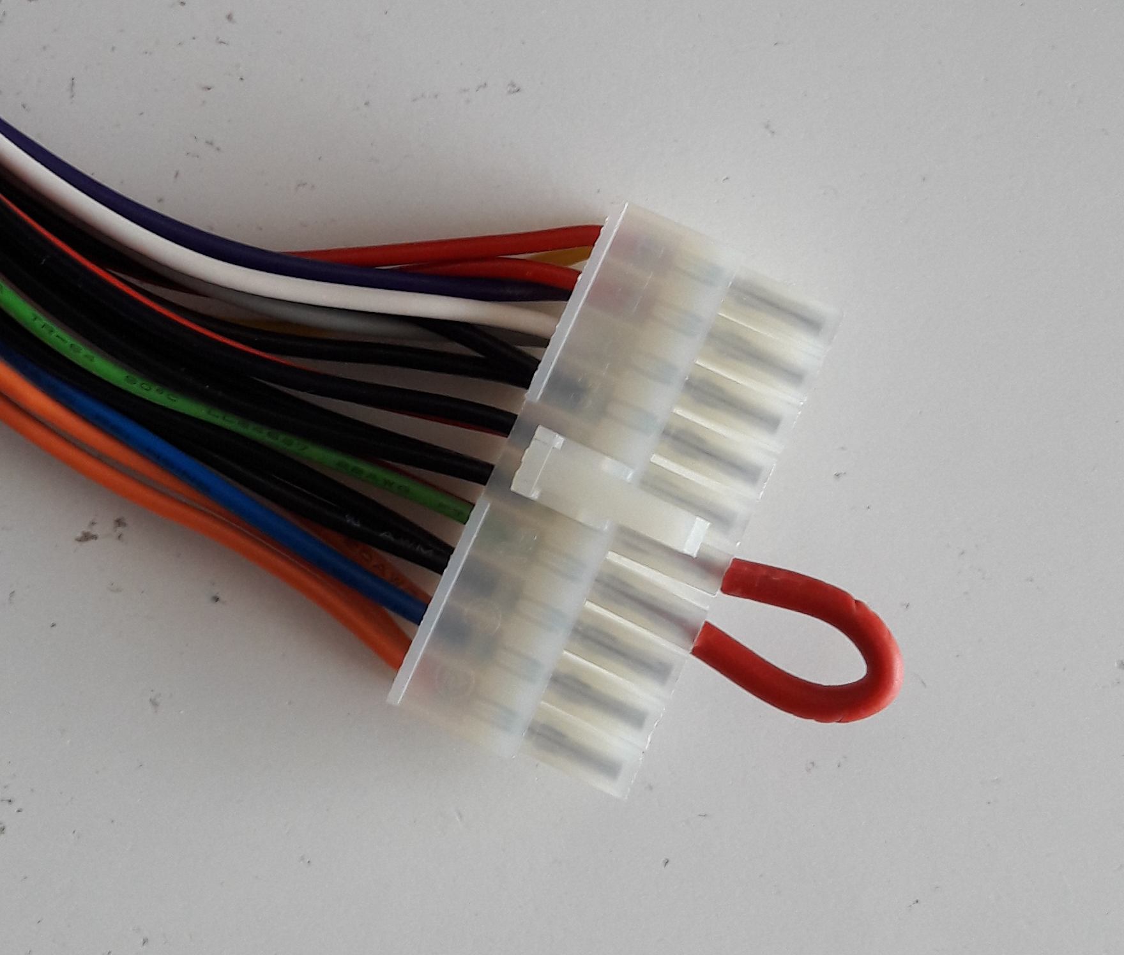

1. Στην συνέχεια θα δοκιμάσουμε τους κινητήρες DC. Στην περίπτωση μας οι κινητήρες που διαθέτουμε μπορούν να δεχθούν τάση μέχρι 12 V. Αρχικά θα τους δοκιμάσουμε με τάση 3,3 V, δηλαδή θα τους συνδέσουμε με ένα μαύρο και ένα πορτοκαλί καλώδιο
2. Στην συνέχεια αλλάξτε την πολικότητα σύνδεσης και περιγράψτε τι παρατηρείτε.
3. Συνδέστε τώρα τους κινητήρες με τάση 5V, δηλαδή με ένα μαύρο και ένα κόκκινο. Ποια η διαφορά με τις προηγούμενες περιπτώσεις ;
4. Τέλος δοκιμάστε να συνδέσετε τους κινητήρες DC με 12 V, δηλαδή με ένα μαύρο και ένα κίτρινο καλώδιο.
5. Μπορούμε επίσης να δώσουμε ρεύμα από το τροφοδοτικό στο Raspberry Pi το οποίο χρειάζεται 5V τροφοδοσίας. Η σύνδεση φαίνεται στην παρακάτω εικόνα. (Προσοχή στην σωστή τάση και πολικότητα που θα δώσετε καθώς κάποιο λάθος μπορεί να καταστρέψει το Raspberry Pi. Επίσης το τροφοδοτικό θα πρέπει να δίνει σταθερή τάση 5V χωρίς πρόβλημα.)